Porovnávání


1)
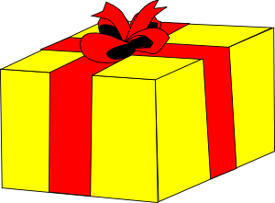



2)


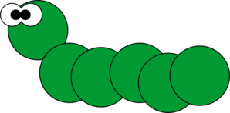
3)

4)
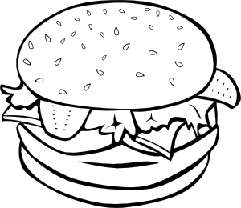



5)


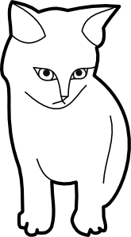

6)

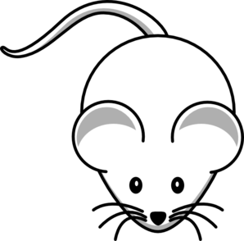

1. Červeně vybarvi malé dárky, modře velké dárky.
2. Zeleně vybarvi nízké stromky, hnědě vysoké stromky.
3. Žlutě vybarvi dlouhou housenku, zeleně krátkou housenku.
4. Prázdný talíř vybarvi modře, plný talíř oranžově.
5. Úzkou svíčku vybarvi červeně, širokou svíčku žlutě.
6. Kočičku, která chytila hodně myšek, vybarvi hnědě. Kočičku, která chytila málo
myšek, vybarvi černě.

Veškerý obrazový materiál [cit. 2011-10-30]. Dostupný pod licencí Public domain na WWW:

<http://www.clker.com/clipart-4396.html>
<http://www.clker.com/clipart-12356.html>
<http://www.clker.com/clipart-28898.html>
<http://www.clker.com/clipart-6471.html>
<http://www.clker.com/clipart-caterpillar-1.html>
<http://www.clker.com/clipart-2020.html>
<http://www.clker.com/clipart-4089.html>
<http://www.clker.com/clipart-3098.html>
<http://www.clker.com/clipart-candle-2.html>
<http://www.clker.com/clipart-43163.html>
<http://www.clker.com/clipart-black-and-white-cat-1.html>
<http://www.clker.com/clipart-white-mouse-1.html>

